福建水产饲料信息
第36期

（总612期）

2017年9月25日
福建省水产饲料同业协会秘书处 E-mail:fafta007@vip.163.com
十一届省政协常委会第二十八次会议围绕：
综合信息
“提升我省水产品食品安全保障水平”主题开展专题协商

东南网9月21日讯：9月20日，十一届省政协常委会第二十八次会议围绕“提升我省水产品食品安全保障水平”主题开展专题协商，省长于伟国出席并讲话，强调“保障水产品食品安全，确保群众吃得放心”。省政协主席张昌平主持会议。
本次协商是十一届省政协开展的第一次具有民主监督性质的专题协商。会前，省政协调研组深入省内9个设区市开展民主监督性质的调研活动，考察了73个养殖基地、生产企业、交易场所、行业协会、检测机构等，召开了38场座谈会，并赴外省学习考察。会上，省政协副主席陈荣凯代表调研组全面介绍我省水产品食品安全工作的基本情况、存在问题和对策建议。刘波、陈昌生等15位全国政协委员、省政协常委（委员），及养殖经营者、专家学者、检测机构和行业协会负责人，围绕强化食品监管与服务、减少水域污染、加强水质监测、规范药物使用、建立追溯体系、提升养殖水平、加强养殖监管等方面摆数据、讲问题、提建议。省海洋与渔业厅、食品药品监管局、卫计委、农业厅、公安厅等政府有关部门负责人先后对大家提出的问题作了现场回应，并提出加强和改进工作的具体措施。
于伟国省长强调，要牢固树立“四个意识”，深入贯彻习近平总书记关于食品安全工作的重要指示和李克强总理的重要批示精神，认真落实党中央、国务院的决策部署，坚持“最严谨的标准、最严格的监管、最严厉的处罚、最严肃的问责”，切实落实地方主抓、部门主管、企业主体、主官主责、人人主人“五主”责任体系，全面提升水产品食品安全保障水平，确保人民群众吃得放心。一要坚持源头严防，加大养殖环节治理力度。强化兽药、饲料及饲料添加剂等投入品的生产、经营质量管理规范，严格遵守休药期规定。建立覆盖育苗、养殖、加工等全过程、全链条的质量安全标准体系，至2020年渔业地方标准达到110个、创建各类标准化养殖区80万亩。
建立育繁推一体化的种业体系，至2020年全省水产良种覆盖率80%以上。加快生态养殖基地建设，至2020年建设标准化养殖池塘27万亩、工厂化养殖基地2000万平方米。二要坚持过程严管，落实流通环节监管责任。加强对水产品批发市场、农贸市场、超市的治理，落实水产品集中交易市场开办者管理责任和销售者主体责任，保证采购的水产品来源可追溯。加强对市场流通环节违禁药物检出率高的水产品的重点检查，强化水产品食品安全风险监测，建立水产品质量安全信息发布的常态化机制。三要坚持风险严控，落实“一品一码”全过程追溯。建立从海河到餐桌的全过程、全链条追溯体系，实现食品质量安全顺向可追踪、逆向可溯源、风险可管控，发生质量安全问题时产品可召回、原因可查清、责任可追究。四要坚持违法严惩，保持打假治劣高压态势。深入开展水产品质量安全领域系统性、区域性的安全隐患排查，集中力量开展执法检查和整治行动，严厉打击水产品生产经营违规使用兽（渔）药和非法添加等行为。
农业部在建瓯开展水产品持久性环境污染物风险监测
9月15日，农业部水产种质监督检验测试中心（广州）技术人员一行四人到建瓯市融泉水产和福源水产小桥鳗场两家企业开展水产品持久性环境污染物风险监测，分别抽取每个企业4000克鲜活鳗鱼，共8000克鳗鱼样品，开展具有毒性的二噁英单本、二噁英多氯联苯单本、指示性多氯联苯等污染物监测，确保水产品质量安全。
据悉，为了摸清农畜水产品中可能存在的持久性环境污染物风险隐患和风险水平，针对性开展生产指导、消费引导和农产品质量安全监管工作，根据《农产品质量安全法》、《食品安全法》、《食品安全法实施条例》和《斯德哥尔摩公约》，农业部制定了《农畜水产品持久性环境污摸底排查与应急评估方案》，专门开展该项工作，以保障农畜水产品事业健康发展，确保人们食用农畜水产品“舌”尖上的安全。
各地水产市场活鳗批发报价
北京地区9月22日报价：6.1万元/吨。福州地区9月20日报价：500g规格10.0万元/吨。厦门地区500g规格7.0万元/吨。广东地区9月22日报价： 花鳗4.0万元/吨，烤鳗9.0万元，菜鳗8.6万元/吨，3p10.0万元/吨，4p11.5万元/吨，5p12.5万元/吨。日本东京中央批发市场9月15日报价：日本本地产，3p/，4p3250日元/kg，4.5p3350日元/kg, 5p3450日元/kg；中国台湾地区产，3p3000日元/kg，4p3050日元/kg，4.5p3050日元/kg，5p3150日元/kg，6p3150/日元/kg；中国大陆地区产，3p3000日元/kg，4p3050日元/kg，4.5p3050日元/kg，5p3150日元/kg，6p3150日元/kg。
9月15日，三河一色（新鳗～老鳗）：3p2650～2350日元/kg、4p2900～2600日元/kg、5p3100～2800日元/kg；九州地区（新鳗～老鳗）：3p2750～2550日元/kg、4p3000～2800日元/kg、5p3100～2900日元/kg；静冈（新鳗～老鳗）：3p2650～2350日元/kg、4p2900～2600日元/kg、5p3100～2800日元/kg。

世界水产品大会在冰岛成功举行
由联合国粮食及农业组织和世界水产品质量安全协会联合举办的世界水产品大会于9月10-13日在冰岛成功举行。来自世界50多个国家和地区的近600名代表出席了大会。我国水产技术推广总站、中国水产学会肖放站长（秘书长）应邀带队参加了本次大会。
世界水产品大会每两年举办一次，本次大会主题是“打造蓝色生物经济，确保水产品安全有效供给”。大会开幕式上，世界水产品质量安全协会主席Paul William先生和冰岛渔业部长Thorgerur Katrn Gunnarsdttir女士出席并致辞。联合国粮农组织司长Manuel Barange做了主旨演讲。Manuel Barange司长在主旨演讲中全面分析了当前全球渔业生产、消费和贸易形势，指出仅人口增长一项，到2050年，世界需要生产多于目前50%的产量才能维持现有人均20多公斤的水产品消费水平。针对渔业目前面临的资源、环境、人口等诸多压力，他提出未来渔业发展面临五大挑战，并需要加以积极应对：一是确保现有渔业资源可持续利用；二是加强和改善现有渔业资源的综合利用效率；三是多渠道增加水产品供给；四是加强对消费者的引导，推动绿色消费；五是积极应对气候变化。
大会期间，60多位国际专家、学者应邀围绕上述五大领域就加强资源养护、减少副渔获物丢弃、加强水产品综合利用、开发水产养殖业、拓宽水产品供给渠道、强化生态标签认证、引导绿色消费、加强气候变化对渔业尤其是水产养殖业影响的研究等议题展开研讨。
大会上，全国水产技术推广总站、中国水产学会还与来自联合国粮农组织、世界水产品质量安全协会、冰岛渔业部等部门的官员进行了会谈，就加强渔业及水产养殖业等方面的合作进行了沟通交流。

越南水产品出口中国将保持两位数增长速度

近年来，越南水产品对中国出口猛增。其表明越南水产品对中国出口潜力巨大。未来几年，

预计中国进口水产品的需求将继续上升，到2020年可达200亿美元。据越南海关总局的统计数据，今年前7月，越南水产品对中国出口额达5.43亿多美元，同比增长55.02%。中国成为越南第三大水产品出口市场，仅次于美国和日本。在越南水产品十大单一市场中中国位居第一，远远超出位居第二的日本市场(增长31.12%)。越南水产品加工与出口协会贸易促进与培训中心副主任黎姮表示，越南水产品尤其是虾类和巴沙鱼对中国出口潜力仍巨大。因遭受美国、日本和欧盟等传统市场的壁垒，越南水产出口企业日益转向中国市场。
实际表明，中国不仅是潜在的代替性市场，而因中国进口水产品的需求日益增加，所以后续各年，该国可能成为越南水产品最重要的出口市场。据中国海关总署的统计数据，今年前6月，中国水产品进口额为42亿美元，同比增长17%，预计2017年全年该国水产品进口额将达80亿美元，相当于越南水产品出口总额。预计2020年，中国水产品进口额可达200亿美元。
中国进口大量水产品的原因就是国内供应量不能满足需求。此外，中国正主张减少自然捕捞，以保护水产资源。另一方面中国水产养殖正面临关于劳工、土地和疾病等方面的困难。而中国水产品销售需求较大。中国城市地区水产品销售量为40公斤/人/年。到2020年，该数字可达35.9公斤/人。为了满足国内的需求和水产出口加工厂对原料的需求，中国政府正鼓励进口水产品。这就是越南水产品进军中国市场的有利条件。特别，中国对虾类和巴沙鱼等越南两个创汇最多的水产品的需求较大。目前，中国成为越南第四大市场，同时成为越南虾类产品最大出口市场和越南巴沙鱼第四大出口市场。因此，越南水产加工出口协会预计，未来几年，越南虾类和巴沙鱼对中国出口可能保持两位数增长速度。
美国、日本、中国和韩国是越南水产品的四大出口市场，美国、中国、泰国和荷兰等市场进口越南水产品量猛增，分别为11%、55.1%、7.7%和7.3%。
福清地区南美白对虾养殖高成功率的几点思考
养殖与饲料
福清地区2017年上半年南美白对虾养殖成功率在80%左右，亩产在8000斤以上的塘有很多，对于上半年的高养殖成功率，福清地区的技术员做了几点总结：
首先，今年的放苗期普遍比往年晚，大约在4中旬左右，这时候福清地区的温度已经回升，温度已经相对稳定。而往年的4月份福清地区多阴雨天气，天气变化无常，所以选择比较稳定的天气放苗有利于提高苗种成活率，往年养殖户放苗时间比较赶，经常是没肥水就放苗，阴雨天气也放苗，这对于苗期的管理非常不利。
第二，前期低温放苗的时候肥水很重要，前期温度低肥水难，往年放苗比较赶，水还没做起来就放了苗，导致前期白苗非常多，应激严重，放苗后水清的快，外海水太凉加水难，水更难肥，直接导致了池底长满青苔!而今年放苗时间相对比较晚，前期准备时间充足再加上今年气候相对稳定，温度相对较高，所以今年各家肥水都做得很好，前期管理比较顺风顺水。
第三，公司的养殖户我们都会定期的给他们做弧菌检测、水质监测等。养殖池塘定期消毒，控制弧菌数量，为对虾打造一个良好的水质条件。我们一直推崇一个养殖理念：消毒后及时补菌。今年福清地区首先开始推广消毒过后补充噬菌体处理有害菌养殖方案，压制弧菌反弹效果非常好，低弧菌状态可以持续时间比较长，减少了致病菌的存在，也提高了养殖成功的可能性。
第四，今年我们最大的客户，也是福清养的最好的莫总厂技术员，他就非常注重使用白对虾养殖的内服产品。前期“海洋红酵母”+“速调速补”再加一些中药类，大剂量的拌料，他每一年养的虾都会比外面的好，别人亏，他少亏，别人赚，他多赚。他说养虾主要的就两点：调控外部环境、增强对虾体质。如果外部环境不好，你养的虾体质好，那你能养出虾；如果外部环境好，你养的虾体质弱，那也能养出虾；但是如果外部环境好，你养的虾体质又强，那你养的虾就非常好。对虾是比较低等的动物，它的生长受环境的影响非常大，在外部环境越来越恶劣的情况下，我们只有不断的思考、总结、沟通，才能使对虾养殖行业越走越好。
《摘自中国水产养殖网 作者：刘启宇 》

这10种养殖模式你一定要了解
在以色列，集约化池塘养殖产生的废水被用作半集约化养殖池塘的“肥料”；在匈牙利，长期采用“渔农轮作”以资源化利用池塘底泥中的营养物质；在孟加拉国、越南、日本和中国等国家，“稻渔综合种养”技术在被大规模应用；在德国和美国，“鱼菜共生”技术的产业化研发进展迅速；在巴西，环境容量和承载力模型被应用于大型水库中网箱养殖罗非鱼的养殖容量估算与区域规划；英国和爱尔兰已开始采用水产养殖管理框架，包括区域管理协议和本地水产养殖协调管理系统，这些体系可确保水产养殖在收获、休耕和疾病治疗方面的协调管理。
一、池塘内循环：
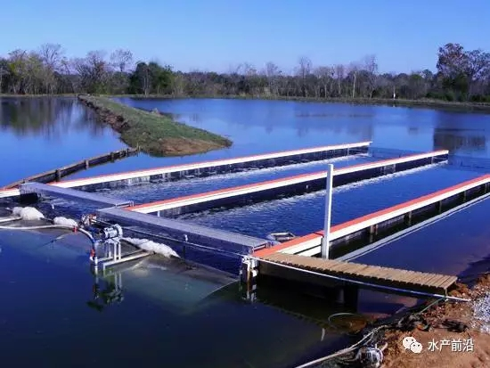
池塘内循环生态养殖系统（IPA）由美国大豆协会引进中国并推广，将池塘养殖传统的散养模式变圈养模式。池塘內循环系统主要由养殖水槽、推水装置、投料装置、增氧装置、集污及排污装置、挡水墙、养水区、推水设备等组成，该系统的最大特别就是能有效控制养殖鱼类排泄粪便的范围，并能有效地收集这些鱼类的排泄物和剩余饲料，通过沉淀脱水处理后，再变为陆生植物的高效有机肥，既有效减少了水体污染，同时也提高了废弃物的利用率。
二、内封闭循环养殖模式：
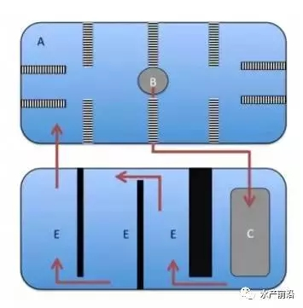
这里介绍的是泰国虾农Arunsopha的内封闭循环养殖模式，其系统由四种不同类型池塘配合在一起工作。第一种类型池塘用于养虾，池塘配有增氧机和集污系统，养殖污水流经第二种类型池塘，该池塘饲养有罗非鱼，罗非鱼用于处理虾池的残饵等有机物，并净化水质。然后，罗非鱼会进入第三种类型的池塘，该类池塘中饲养有尖吻鲈或鲈鱼，用以控制罗非鱼的种群数量。该池塘的水会通过落差进入第四类池塘，在添加了矿物质和营养物质并进一步净化后返回到养虾池。据Arunsopha介绍，这个闭环循环系统使得他的养殖成活率从30%-50%的水平提高到90%，并且他坚信，EMS（早期死亡综合症）不会消失，现在的关键点不是要消灭EMS，而是寻找一种更加绿色、可持续的方式来养虾。至少从环境的角度来看，封闭系统会是水产养殖业的未来。
三、水产养殖仿生学系统：
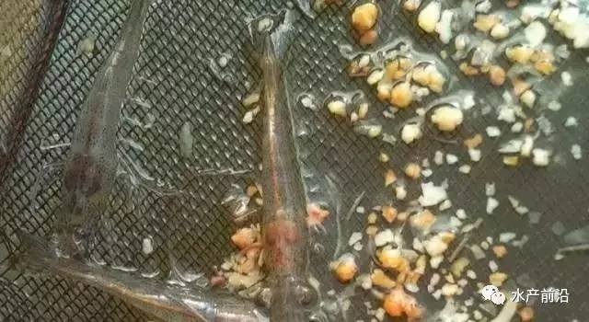
“水产养殖仿生学”这一概念起源于上世纪90年代的泰国。当时泰国对虾养殖面临着我们现在的困境，疾病增多防治困难。偶然的机会，人们注意到谷糠对保持虾类健康有积极的效果。通过不断的试验，经历无数的挫折，“水产养殖仿生学”技术最终成型。相比于微藻和生物絮团这两种流行的虾池环境控制技术，水产养殖仿生学能够在低成本情况下稳定地保持养殖池水体条件。
水产养殖仿生学的重点在于让池塘水体模拟自然的河口条件，利用浮游动物大量增殖作为养殖虾类的营养补充并且有益菌可以调节水质。一般的操作是前期用发酵好的米糠等泼水培养桡足类，同时投喂发酵豆粕、花生麸等，全程不使用商业饲料。定期在池底缓慢拉动链条或绳索防止生物膜的形成，同时可以释放底泥营养，起到改底、调水、培养浮游动物的作用。但是水产养殖仿生学有一个主要的缺点：室内系统使用不便和土地需求相对较高。由于生产成本更低，生产方式更加可持续化，虾的品质不断提高，水产养殖仿生学这个概念在全世界快速地被推广并运用在高位池。
四、生物絮团技术：
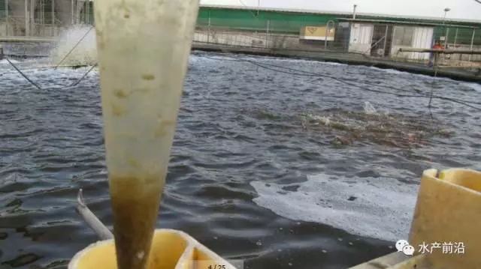
生物絮团技术（BioflocTechnology,BFT）是借鉴城市污水处理中的活性污泥技术，通过人为向养殖水体中添加有机碳物质(如糖蜜、葡萄糖等)，调节水体中的碳氮比(C/N)，提高水体中异养细菌的数量，利用微生物同化无机氮，将水体中的氨氮等含氮化合物转化成菌体蛋白，形成可被滤食性养殖对象直接摄食的生物絮凝体，能够解决养殖水体中腐屑和饲料滞留问题，实现饵料的再利用，起到净化水质、减少换水量、节省饲料、提高养殖对象存活率及增加产量等作用的一项技术。
以色列养殖专家Avnimelech（1999）首次提出了生物絮团技术在水产养殖中的应用，并在世界各地推荐和倡导的生物絮团技术的应用。
五、离岸深海网箱养殖：
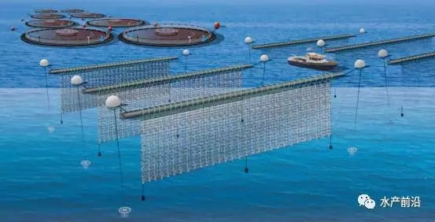
由于近岸养殖易受人类活动，特别是陆源污染的影响，海水养殖与生态环境问题、食物安全问题的关系日益密切。因此，除了研究推广多营养层次综合养殖模式与技术外，发展离岸深海养殖技术已成为国际公认的海水养殖新方向与趋势。目前国际上深水养殖技术的研发主要聚焦于鱼类网箱和养鱼平台方面，关于深水抗风浪筏式生态养殖技术研究则很少。简单来说，就是把大海当成一个很大的水净化池了。
六、红树林-水产养殖藕合模式：
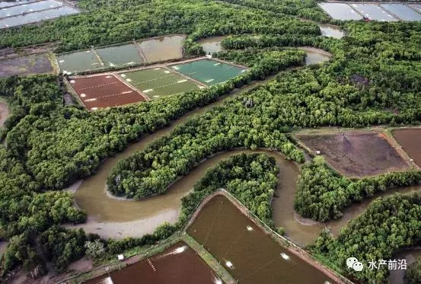
有实验表明，通过在海边种植海桑、秋茄和桐花树等3种红树植物，能有效降低养殖水体中的N、P含量，减轻废水排放造成的环境污染。在深圳海上田园旅游区，养殖塘中种植红树植物，吸引了大量鸟类栖息、觅食，提高了景区景观异质性，同时也促进了旅游业发展。
近年，在东南亚一些国家也在兴起退塘还林的运动，红树林恢复后在其水域生态放养斑节对虾或南美白对虾，养成后以有机虾的名号出售，获得不错的收益。随着退塘还林的深入，以后这一模式在国内会迎来新的发展的机会，毕竟退塘还林并不是说不给养了，在一定范围内进行生态养殖也是可取的，不必因噎废食。

七、生态湿地：
生态湿地的技术也并不高明，其原理也很简单，就是使用人工湿地生态环境净化池通过水循环来净化部分养殖排水水质，实现养殖废水对环境零排放。
通过在水体中种植水生植物，从而吸收水体中的营养物质，为水中营养物质提供了输出的渠道。同时还能提高水体溶解氧，为其它物种提供或改善生存条件。生态湿地还具有提高透明度，改善景观，同时水生植物对藻类具有克制效应，可以抑制藻类的生长，起到改善水质的作用。水生植物除了直接吸收、固定、分解污染物外，还通过对土壤中细菌、真菌等微生物的调控来进行环境的修复。
同时混养底泥腐屑食性鱼类鲻鱼，棱鲻鱼，滤食性鱼类鲢、鳙鱼和定期接种地衣，枯草芽孢杆菌进行生物降解等，对养殖排水实行生物沉淀、生物降解、生物过滤、生物吸收及其它一系列生物化学反应，对养殖排水水质实行立体净化，循环使用。
八、鱼菜共生：
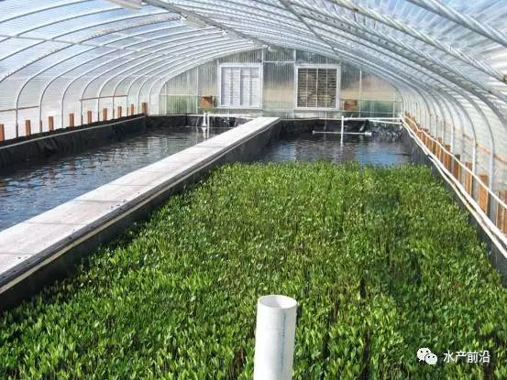
在鱼菜共生系统中，水产养殖的水被输送到水耕栽培系统，由微生物细菌将水中的氨氮分解成亚硝酸盐和硝酸碱，进而被植物作为营养吸收利用。由于水耕和水产养殖技术是鱼菜共生技术的基石，鱼菜共生可以通过组合不同模式的水耕和水产养殖技术而产生多种类型的系统。鱼菜共生让动物、植物、微生物三者之间达到一种和谐的生态平衡关系，是未来可持续循环型零排放的低碳生产模式，是有效解决农业生态危机的可参考方法。
九、高位池封闭式循环水养殖：
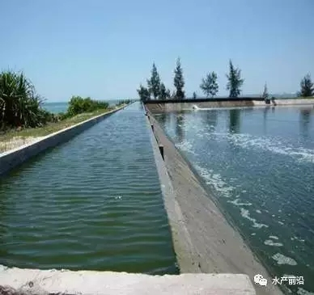
这个养殖模式早在10年前就有人提出并实践，可惜的是并没有推广开来，主要原因还是成本高，养虾从业者流动性大，大家都不愿意一次性投入过多的基建成本。
概括来说，高位池封闭式循环水养殖就是通过四周增设的增氧机不断运转，使塘水产生水平环流，残渣产生“水力聚污”现象，并向中央底部聚集，再由中央排污管和水泵将池塘底部污水抽到池边宽十多米的水槽里，利用浅层沉淀原理分离水中悬浮有机物，停留20－40分钟后，固液自然分离。溢出水槽的水，水层厚度小于0.3毫米，经过30－60度坡度的池壁斜面，利用薄水层自然光化学催化氧化原理脱氮解毒，最后返回池里。
该系统利用光化学过程产生的活性氧物质来抑藻抑菌，在整个过程中养殖水循环利用，养殖废水零排放，沉淀槽养殖污泥自然脱水干化肥育苗木。
十、浮动湿地和浮岛：
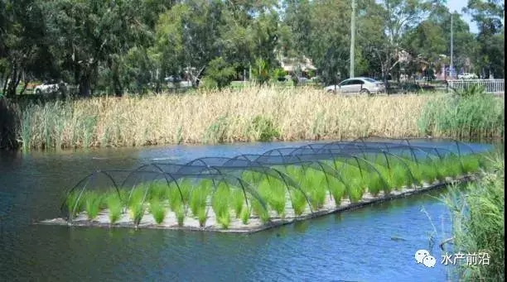
浮动湿地和浮岛很容易理解，通过在浮床上种植植物，以减少水体的污染，增加水的透明度，去除营养物质、悬浮固体和重金属。此方法适用于水产养殖、湖泊、水道、池塘、水坝和其他淡水体，当然海水同样也是适用的，不过要找到适合海水环境下生长的植物。浮床材料可以用聚氨酯过滤泡沫制作，但最好还是使用天然材料，比如芦苇、椰子、竹子、黄麻等。

通威、海大、天邦等饲料企业
名企动态

在江苏开展“圈地竞赛”
一场“圈地竞赛”正在江苏开展，参与者有通威、海大、天邦等饲料企业，这些企业对连片的塘口进行承包，多者如通威，坊间传言到今年已拿了10万亩左右的水面；而有大规划者如海大，拟未来3年内拿到30万-50万亩水面。饲料企业纷纷“圈地”，背后的原因是什么？调查了解后，笔者发现企业对承包塘口的初衷、方式都有所不同，甚至有业者对此表达了担忧。
一、圈地背后的动力——
现状来看，通威、天邦将“圈地”作为企业战略在推进。其中通威股份是因为打造“渔光一体”新商业模式，需要大面积的连片鱼塘来落地实施，前期则是建设现代渔业产业园，将所承包的塘口外包给养殖户，养殖户入驻进来后，能享受便捷的配套服务和资源，且按照通威设计的模式去做，能获得比过去按照传统模式来养有更高的回报。这也是“圈地”企业吸引养殖户的一套相对通用的逻辑。
对于坊间传言已拿10万亩水面，通威股份副总裁兼华东战区总裁王尚文并没有直接回应，而是表明拿塘口的核心思想是打造鱼品牌。“过去做鱼品牌不太做得好，是因为鱼来自不同的地方，对养殖过程没办法全程监管。现在进行园区式的管理，可以让产品更加可控，我们是围绕这个目的才参与养殖环节。”王尚文说。
天邦则是想打造产业链，从而进入到养殖终端。据知情人透露，天邦在5年前拿了近2万亩水面，但运作得不是很成功，不过未来2-3年还是计划进一步扩大养殖规模至10万亩，“只要连片的合适的塘口都要拿”。与通威的操作模式不同，天邦是自己参与养殖。
海大涉足“圈地”，据了解主要是竞争所需，“竞争厂家通过圈塘口，把你的客户变成他自己的客户，进而影响和控制饲料市场。所以我们把塘口拿过来，这事做了不一定有优势，但不做劣势很明显。”海大相关负责人称。目前，海大在江苏拿地属于片区试点，但得到了集团总部的许可及支持，其操作模式与通威一样，也是将连片塘口承包下来后转包给养殖户。据悉，今年计划拿3万亩水面，未来3年内拿30万-50万亩。
澳华集团华东区总经理张伟也透露想先拿几千亩水面试点规模化养殖。“从未来趋势来看，环保、健康等是水产养殖升级的方向，几十亩养殖规模的散户没实力、没条件去进行水处理，但成百上千亩的规模养殖企业可以。所以我们拿地是想做先进养殖模式的引导。”
二、圈地容易经营难——
尽管饲料企业出于各类目的涉足养殖环节，但不可否认“圈地”能稳定市场并带动饲料的销量。按现在的养殖情况，10万亩水面大致可以投喂15万吨饲料，这是稳定而相对可控的销量，也是对饲料企业最为直接的诱惑。
我们能看到，连片的塘口因饲料企业参与竞标而变得炙手可热，个体户显然难敌资金实力雄厚的饲料企业，尤其是上市企业。而饲料企业的介入，也让塘租水涨船高，其承包下来的鱼塘塘租基本上都会高于市面的平均水平。但饲料企业在外包时，为吸引养殖户又大多会以原价甚至降价的方式转租出去，这会是亏本的买卖吗？肯定不是，饲料企业一般会要求承租的养殖户只能投喂公司的饲料，但养殖户对饲料品牌的选择难免有些偏向，因此今年市场上甚至发生饲料厂为了让养殖户使用公司的饲料而伤人的事件。颇受争议的还有，有业者担忧称，过去养殖户使用什么饲料是自由的，养殖效果也能有所对比，如果固定只能使用某一家的饲料，相当于变得不透明，较难评判饲料效果的好坏，对养殖户而言并非是件好事。
目前而言，还很难判断这场“圈地竞赛”会达到什么样的程度，最终又会呈现什么样的结果，但相信饲料企业“圈地”容易，而如何经营好以及规避行情波动带来的风险，是一个庞大的课题；同时，也需要饲料企业承担更多的社会责任。
海大收购大信集团，暴露了重大信号
9月14日晚，海大集团发布公告称，海大集团拟以自有资金约2.99亿元收购山东大信集团股份有限公司(以下简称“大信集团”)60%股权。据悉，大信集团主营猪饲料的研发、生产和销售，其所有产品均为自主研发，目前已经形成了以高档猪用全价料、浓缩料为核心产品的完善产品体系，产品主要分布山东、江苏、河北、河南、安徽等地，产品在市场上均拥有良好的口碑。资料显示大信集团2015年全年猪料销量达到近30万吨，2016年饲料收入10.27亿元。
公告一出，引起业内的关注，似乎暴露了以下重大信号：
一、海大与亚太中慧谈崩了?
近两年，海大集团频频强调要在2017年冲刺1000万吨饲料销量目标，而2016年其饲料销量仅为733万吨，也就是说，如果要完成目标，海大需要在短短一年时间内完成饲料销量36%的增长，这显然是很困难的。巧合的是，早在今年2月份，业内突然爆出海大集团将收购亚太中慧，而据亚太中慧官网显示，其主要从事现代化规模健康养殖、畜禽肉制品深加工、饲料生产经营、生物科技开发等事业，2014年饲料销量413万吨。
如果海大集团能完成对亚太中慧的收购，饲料规模将会超过1000万吨，提前完成1000万吨目标规划，农牧行业格局也将重新改写。然而，当时《农财宝典》记者致电海大集团董事长薛华求证时，薛华对此进行特别辟谣，称在海大证券部没有公告前，这些都是谣言，不可信。而现在，海大集团表示将收购另一家饲料企业。据此，《农财宝典》新牧网记者推测，在爆出海大收购亚太中慧时，双方或正在谈判中，只是后来没能谈妥。
二、收购大信集团，是海大北上的重要一步：
海大集团官网显示，其在华南、华中、华东、华北以及四川、云南等地均有分子公司以及销售单位。然而，据《农财宝典》新牧网记者统计，起源于广东的海大集团，其主要饲料公司主要集中在南方，在北方的影响力相对较弱，在东北甚至没有饲料厂。而据大信集团官网，大信集团是“山东省生猪饲料十强企业”，连续十年实现快速增长，其中六年翻番增长，成为山东乃至华北地区增长最快的饲料公司之一。
海大集团也在公告中表示，公司本次收购大信集团，将进一步加强公司在北方市场的布局，促进主营业务发展壮大;本次股权收购大信集团完成后，可以进一步利用公司的技术、采购、管理及信息技术等优势，提高整体市场影响力，符合公司长期发展战略规划。
三、海大要“南猪北养”?
海大集团行事向来稳扎稳打，养猪更是跟着饲料厂的布局走。目前海大在南方各地已布局了大量饲料厂，而《农财宝典》新牧网记者从海大集团2017年半年报获悉，海大集团正在加快在华南、华中、西南等区域上的土地布局，并已经分别与广西、贵州、湖南等当地政府签订生猪养殖战略合作协议，争取快速取得未来几年发展所需的土地资源。而目前其在广西、贵州、湖南以及广东等地共有11家养猪公司正在筹建。海大集团将以收购大信集团为契机，开始在北方发力，布局之后，将开始在当地发展生猪养殖。
事实上，近年来，随着南方地区环保压力不断增大，国家鼓励生猪主产区往北方环境承载能力较大的地区转移，包括温氏在内的众多大企纷纷往北方布局生猪养殖。要在生猪养殖板块发力的海大集团，想必不会“掉队”。
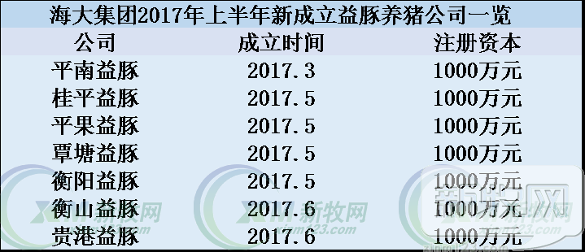

饲料原料价格大幅飙升
原料市场
一、维生素D3暴涨五倍多：
今年6月30日以来，维生素D3、碳酸钙等部分饲料添加剂价格出现飙升。据厦门一饲料厂家介绍，其中，碳酸钙从6月底的210元/千克涨至800元/千克，涨幅高达近400%；维生素D3更吓人，6月底时仅为每千克68元左右，到了9月初则飙升到每千克380元至450元，涨幅在558%-660%。厦门银祥饲料有限公司采购部的许女士介绍说：“维生素、碳酸钙等添加剂单体的涨价，意味着饲料生产成本的上升。虽然饲料添加维生素、碳酸钙等添加剂的比例并不太高，一般一吨饲料添加1-2千克的添加剂单品，但饲料行业的利润率本来就低，添加剂价格飙涨很大程度上吞噬了厂家的利润。”
二、有钱也未必能买到原料：
不仅价格飙涨，更让业者头痛的是，现在有钱也未必能买到原料。“最近货源特别紧张。”小苏在同安一家水产养殖饲料厂负责采购工作，昨日他向导报记者抱怨说，在货源紧张的时候，饲料原料的贸易商往往优先照顾大型生产商的需求，而对于像他们这样的小厂，只能时断时续地供应。“有时供货商即便承诺会给到货，但也会出现临时断供的情况。”上述说法也得到了银祥饲料许女士的证实。但她表示，作为厦门较大规模的水产饲料和鸭饲料的生产厂家，在货源上供货商往往会优先考虑。据业内人士介绍，环保、排污审查风暴的持续深入，导致不合规的饲料添加剂厂家被大量关停、整顿，饲料添加剂供不应求，这是导致饲料原料紧张，甚至局部断供的根本原因，也是导致其今年来价格暴涨的主因。
鱼 粉 市 场（2017年9月25日）
目前秘鲁超级蒸汽鱼粉参考报价CNF1480美元/吨，而预售参考价FOB在1460—1480美元/吨，秘鲁鱼粉厂家在新捕季开捕前无库存压力，仅仅预售报价，据悉预售订单量在6.5万吨。国内鱼粉价格继续弱势运行，秘鲁超级蒸汽级别鱼粉南方港口报价在10200-10500元/吨左右，北方在10400-10500元/吨左右，具体成交议价为准。鱼粉市场目前关注的是，国庆节与中秋假期重叠，节前饲料厂存在备货需求。港口鱼粉库存继续增加21.42万吨，市场交投维持清淡。
港 口 | FAQ65%鱼粉 | 超级蒸汽鱼粉
上海港 | 9300 | 10200-10300
天津港 | 9400-9500 | 10400-10500
大连港 | 9400-9500 | 10400-10500
广州港 | 9300 | 10200-10300
豆 粕 市 场43%（2017年9月25日）
上周国内豆粕现货周度均价上涨，根据中国饲料行业信息网慧通数据研究部数据显示，上周全国豆粕周度均价2865元/吨，环比上涨34元/吨，涨幅1.21%。在持续了一个多月低位弱势震荡后，本周国内豆粕行情终于止跌有所反弹，其主要利好分别有：美豆丰产利空基本消化、出口需求强劲以及优良率下降刺激美豆期价触及一个月高位，给国内豆粕现货市场带来利多指引；国内中秋、国庆双节前终端备货增加、成交增多以及环保因素工厂停工缓解了部分豆粕供货压力等利多，均给现货市场形成利好。不过，由于美豆丰产已经成为定局，且环保因素停产的工厂也在缓慢开机以及后期几个月进口大豆数量庞大，豆粕行情上涨动力不足，阶段性偏强趋势渐显，长线依旧看空格局不改。近期国内豆粕现货成交明显增长，上周全国豆粕成交爆增至万137吨，较37周成交68万吨增长69万吨，较正常周度成交55万吨略高。
（由于国庆、中秋假期的原因，本刊暂停刊两期，于10月16日复刊）
黑龙江哈 尔滨地区 | 吉 林  长 春 | 辽 宁  大连地区 | 河北秦皇 岛 地 区 | 山 东  青岛地区 | 江苏连云  港 地 区 | 广西防城港 地 区 | 河 南  周口地区 | 广 东  东莞地区 | 福 建  泉州地区
3220 | 3100 | 3050 | 2960 | 2900 | 2960 | 2950 | 2960 | 2930 | 2880
福州海马饲料有限公司
福 建 天 马 科 技 集 团 股 份 有 限 公 司
福州大昌盛饲料有限公司
福建高龙实业有限公司
福州保税区龙马饲料有限公司
福建海荣生物科技股份有限公司

